1. Considera os números seguintes.
4 −2 7 0 −9 3 2 −5
1.1 Indica:
a) o menor número;
b) o número inteiro com maior valor absoluto.
1.2 Calcula:
a) a soma do maior número com o menor número;
b) a diferença entre o maior e o menor número.
2. Duas das seguintes expressões representam números simétricos. Indica quais são.
[A] 2 + 3 − 6 + 4 | [B] −2 − (−3 + 6 − 4)
[C] − [2 − (−3 + 6) + 4] | [D] −3 + 3 + 6 − 4
3. Completa as seguintes igualdades.
3.1 −|−6|+ ___ = |−4| | 3.2 ____ + (−8) = −|−3|
3.3 −5 + (___ − 0,6) = −4,2 | 3.4 − (−12 + 7) + (____) − (−1) = −2
4. O simétrico do número representado por $-\left(0,6-\frac{ 1 }{2}\right)-\left(-0,1\right)+\left(-\frac{ 5 }{2}\right)$ é:
[A] $\frac{1}{10}$ | [B] $-\frac{1}{10}$ | [C] $-\frac{ 5 }{2}$ | [D] $\frac{ 5 }{2}$
5. Completa corretamente, utilizando os símbolos ∈ e ∉.
5.1 $0____Q$ | 5.2 $-4 ____N$ | 5.3 $-\frac{ 3 }{4}____Q$
5.4 $\frac{ 1 }{2} ____Z$ | 5.5 $0,5____Z$ | 5.6 $\frac{25}{5}____N$
6. Escreve em linguagem simbólica e calcula:
6.1 a soma do simétrico de dois terços com a diferença entre um e três meios;
6.2 a diferença entre o simétrico de dois quintos e o valor absoluto do simétrico de um quarto.

7. Calcula o valor numérico de cada uma das seguintes expressões.
7.1 $\left|-\frac{ 1 }{2}\right|-\left(\frac{ 1 }{5}-1\right)-0,3$ | 7.2 $-\left(-\frac{ 5 }{3}\right)+\left(-\frac{ 1 }{2}+1\right)-\frac{ 2 }{3}$

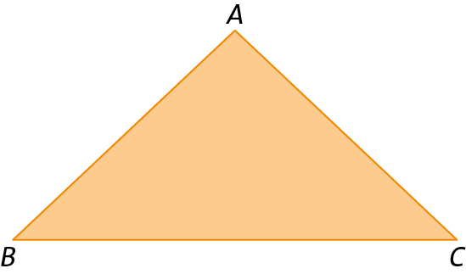
8. Observa o triângulo [ABC].
Sabe-se que:
- $\overline{AB}=\left(\frac{ 2 }{3}+\frac{ 1 }{2}\right)$ cm;
- $\overline{AC}=\left(\frac{ 3 }{2}-\frac{ 1 }{3}\right)$ cm;
- o perímetro do triângulo é $\frac{23}{6}$ cm.
Determina, em cm, o comprimento do lado [BC]. Apresenta todos os cálculos que efetuares.
9. A padaria Doçaria aumentou o preço da regueifa de 80 cêntimos para 1 €. Determina a percentagem de aumento do preço.

10. Escreve cada um dos seguintes números em notação científica.
10.1 63 000 000 | 10.2 219 × 10⁴ | 10.3 13000 × 10⁵
11. O planeta Saturno tem, aproximadamente, 95 vezes a massa da Terra. Sabendo que a massa da Terra é, aproximadamente, 5,9 × 10²⁴ kg, determina a massa de Saturno. Escreve o resultado em notação científica.

12. Em cada uma das seguintes situações, determina o valor de $x$.
12.1 | 12.2
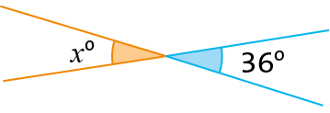 | 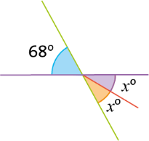

13. Sabe-se que, em cada uma das seguintes situações, as retas r e s são paralelas. Atendendo aos dados das figuras, determina, em cada caso, o valor de a.
13.1 | 13.2 | 13.3
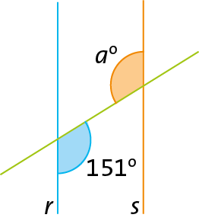 | 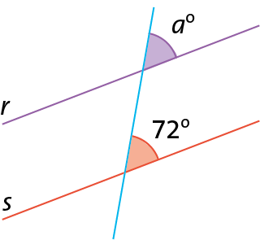 | 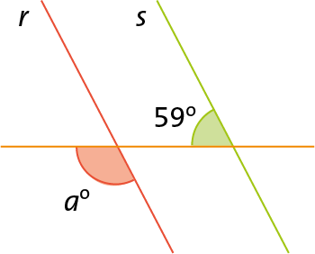
14. Atendendo aos dados apresentados, determina a área de cada uma das seguintes figuras.
14.1 | 14.2 | 14.3
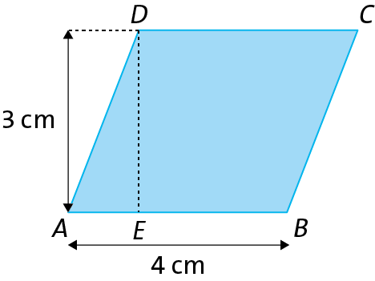 | 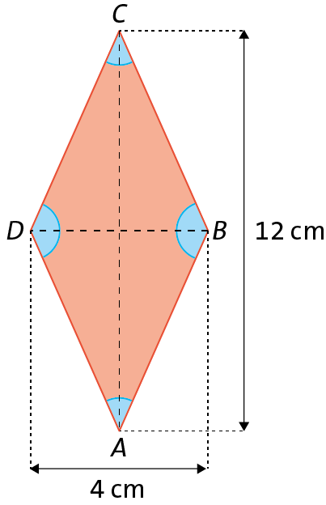 | 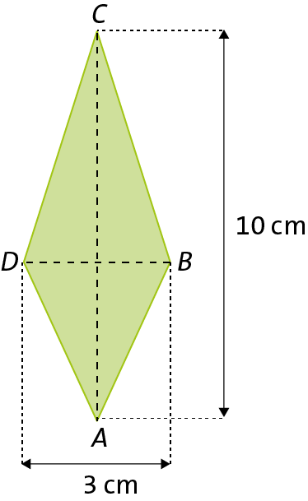
15. Observa os sólidos seguintes.
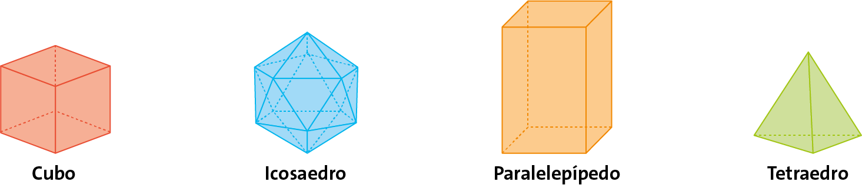
Qual dos sólidos não é um poliedro regular?
Questão | 1.1  a) | 1.1  b) | 1.2  a) | 1.2  b) | 2. | 3.1 | 3.2 | 3.3 | 3.4 | 4. | 5. | 6.1 | 6.2 | 7.1 | 7.2
Cotação | 1 | 1 | 3 | 3 | 3 | 3 | 3 | 3 | 3 | 4 | 6 | 3 | 3 | 4 | 4
Questão | 8. | 9. | 10.1 | 10.2 | 10.3 | 11. | 12.1 | 12.2 | 13.1 | 13.2 | 13.3 | 14.1 | 14.2 | 14.3 | 15.
Cotação | 6 | 4 | 3 | 3 | 3 | 4 | 3 | 3 | 3 | 3 | 3 | 4 | 4 | 4 | 3

